“中银期货”APP开户指南

开户前准备

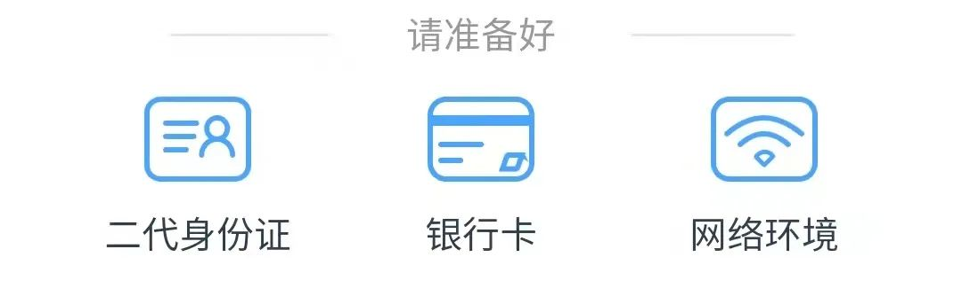

● 二代身份证（有效期内）
● 银行卡
● 智能手机（具有摄像头、扬声器、麦克风功能及良好的网络环境）

网上开户服务时间：
周一至周五 08:45 - 17:45

开户流程

1、安装 “中银期货” APP
下载方式：

● 安卓系统：在应用市场搜索 “中银期货”
苹果系统：在APPSTORE搜索 “中银期货”

● 关注 “中银期货” 公众号—点击“我要”—点击“期货开户”

安装APP后，点击左上角 ”立即开户“

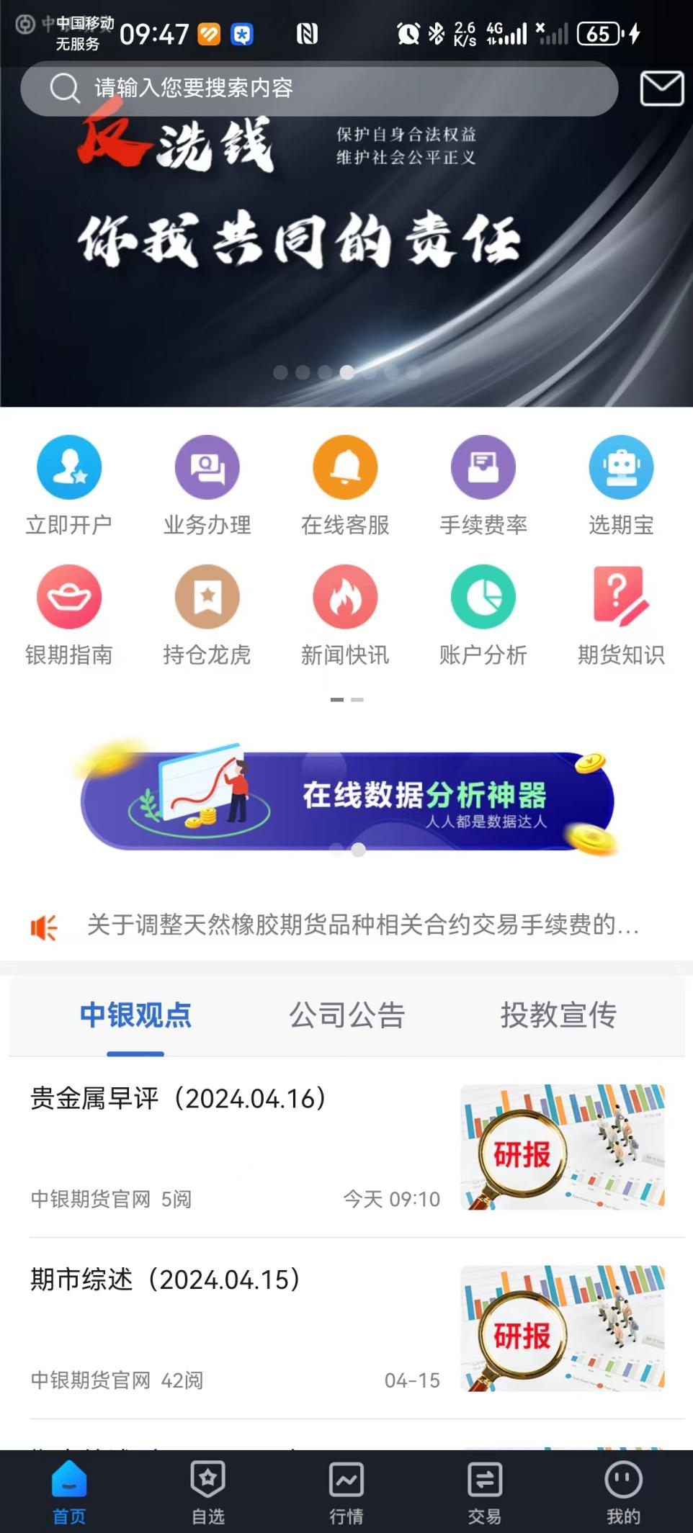

2、进入开户界面

● 选择 “开立期货账户”
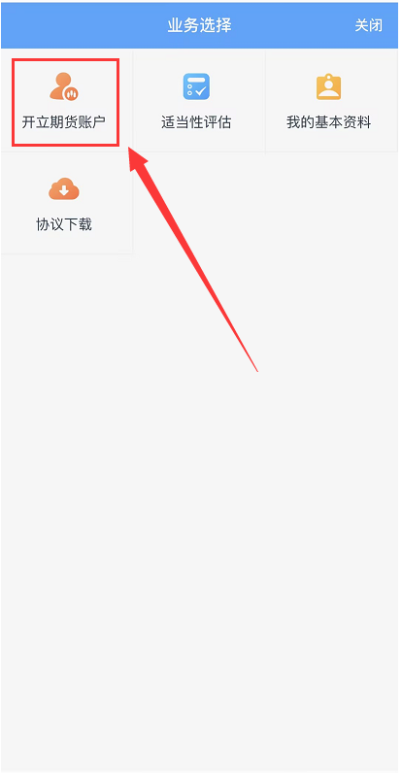
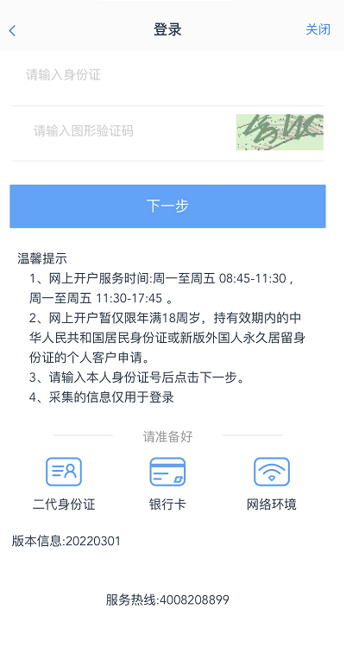

● 根据页面提示输入身份证号码，并通过手机短信验证，点击马上开户。

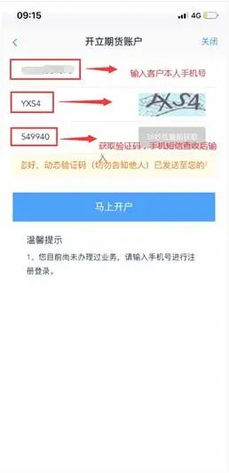

3、上传身份证正反面和个人签名照

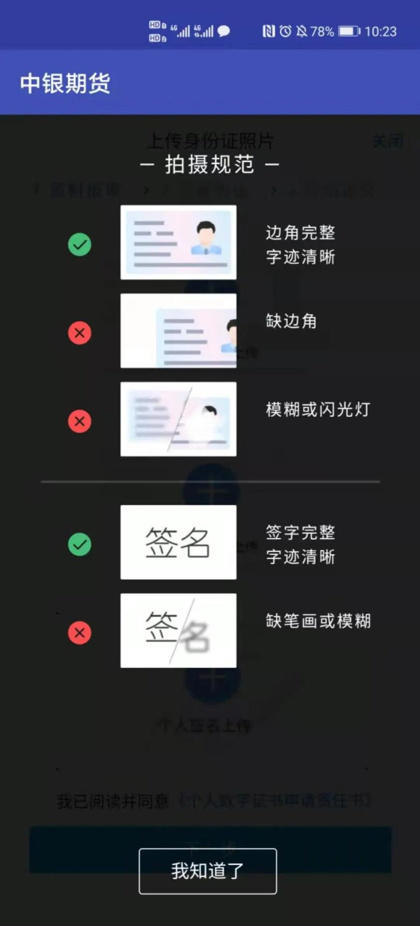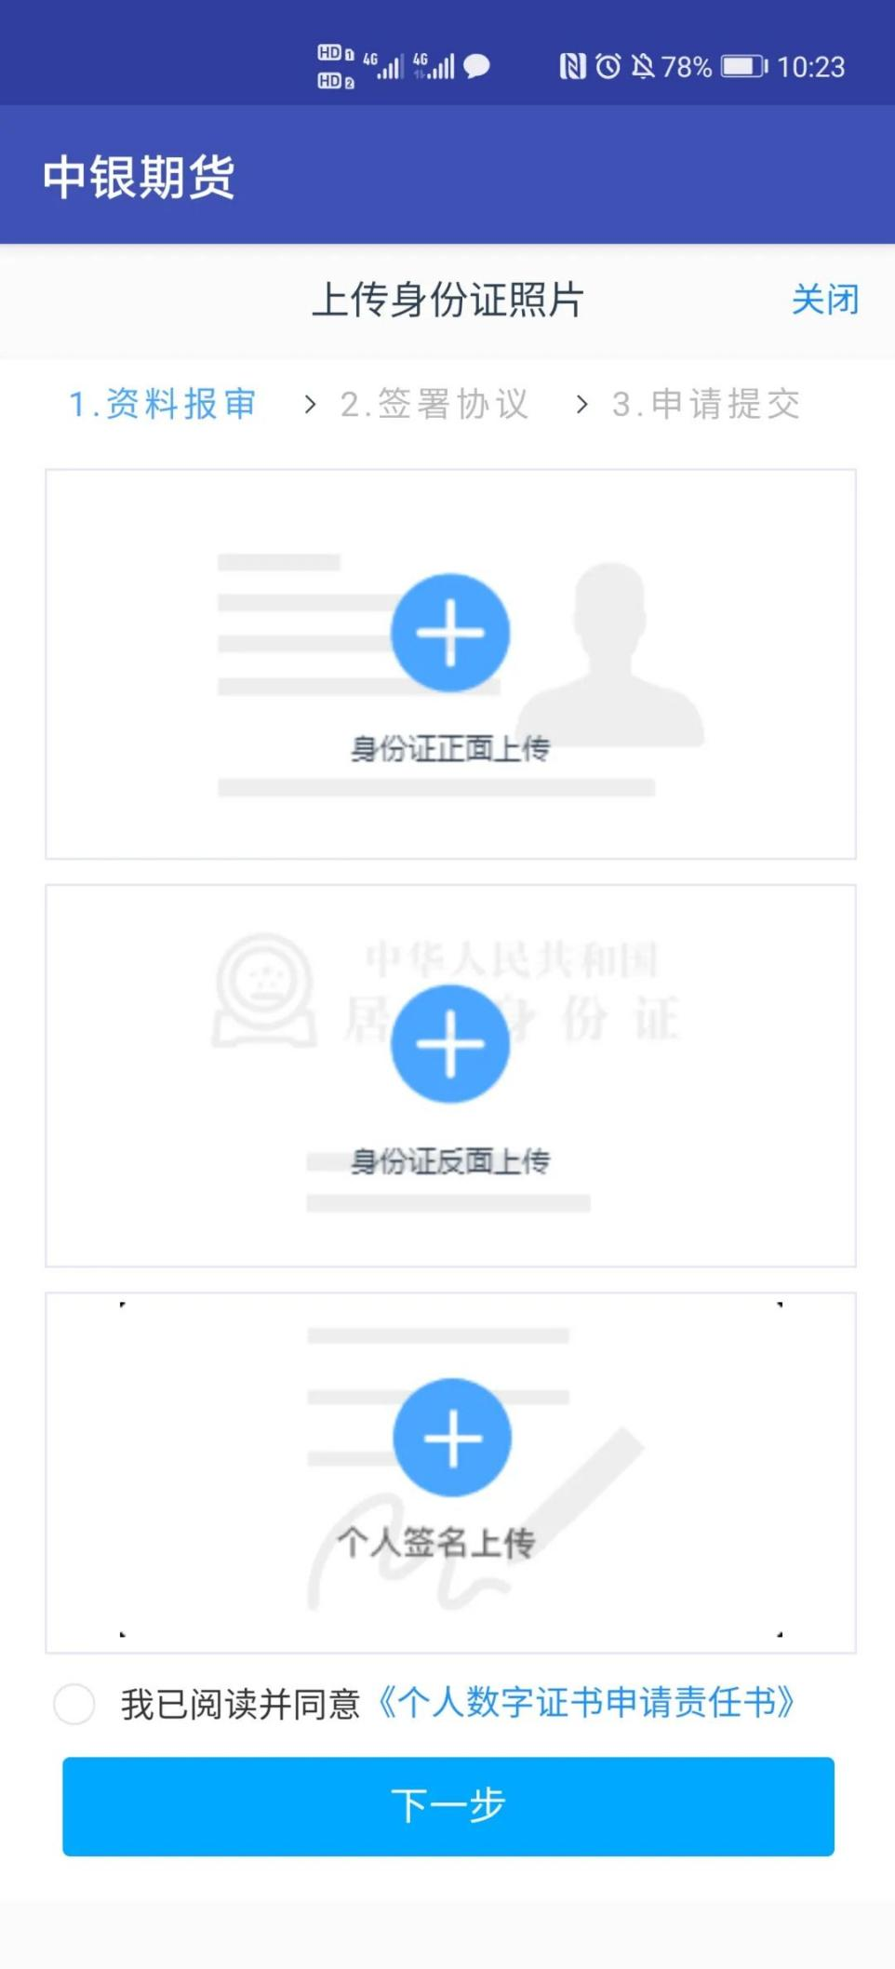

● 证件要求：
证件边角完整
正反面照片和文字清晰无反光

● 签名要求：
签字完整
字体清晰，不得过于简化、潦草或使用艺术字体

（上传身份证照片后，填写反洗钱内容。）

4、填写基本信息资料

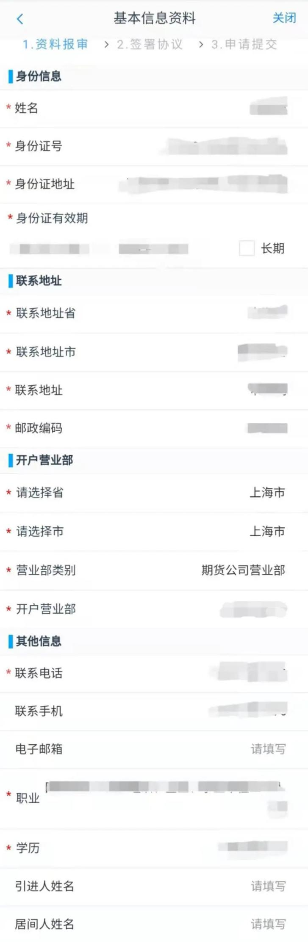

● 联系地址请填写完整，具体到门牌号
（例如：XX市XX区XXXX路XXX号几楼几室，若为公司地址请填写到公司全称）

5、添加银行卡信息
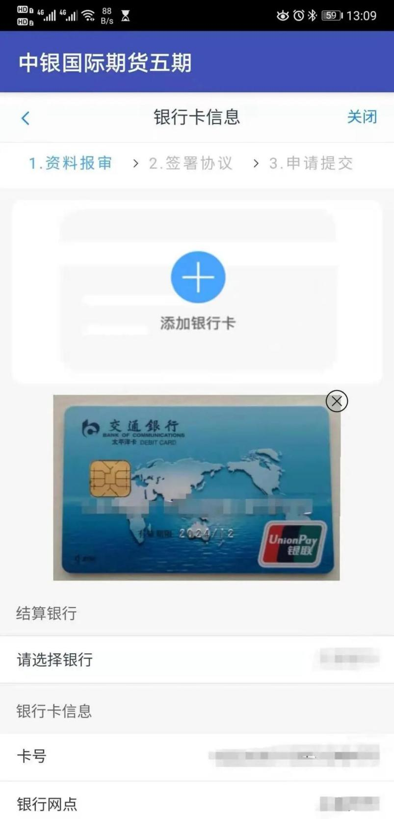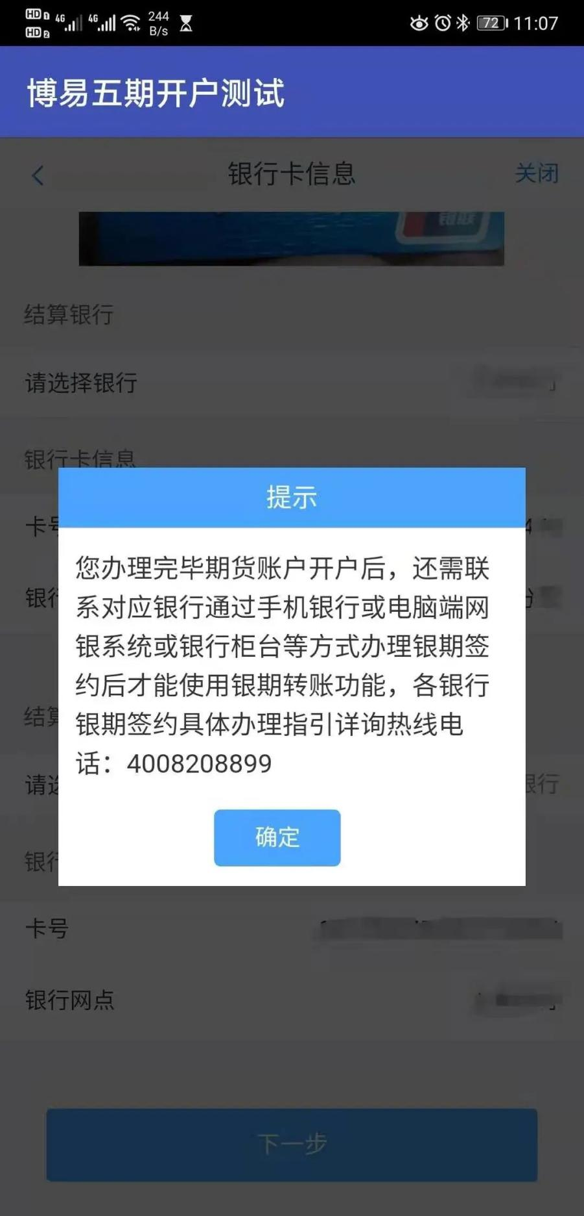

●银行卡要求边角完整、清晰无反光，要有卡号那一面

●银行网点填写格式为XX银行XX分（支）行

6、进行适当性评估

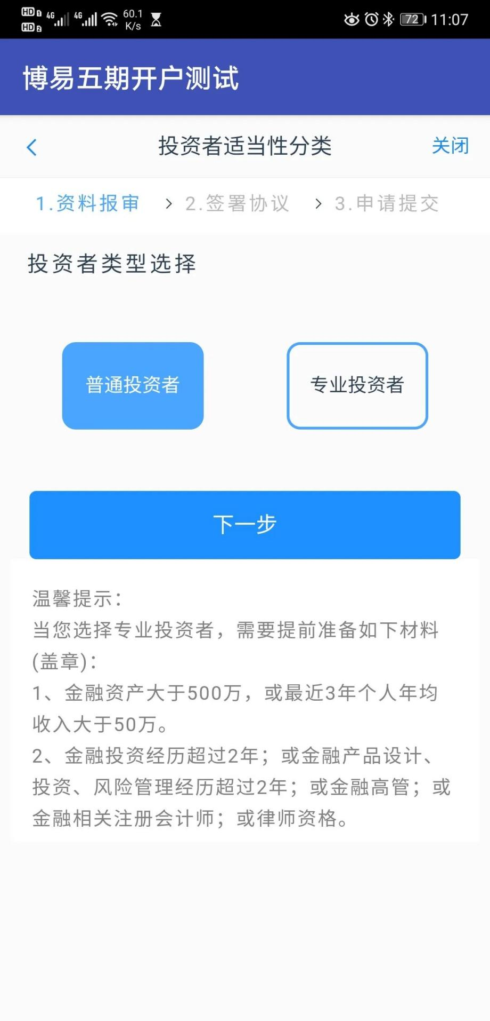

● 选择普通投资者或专业投资者：
普通投资者：填写投资者风险测评问卷。
专业投资者：填写相关信息并上传资产证明、投资经历等相关申请材料。

● 普通投资者填写风险测评问卷：

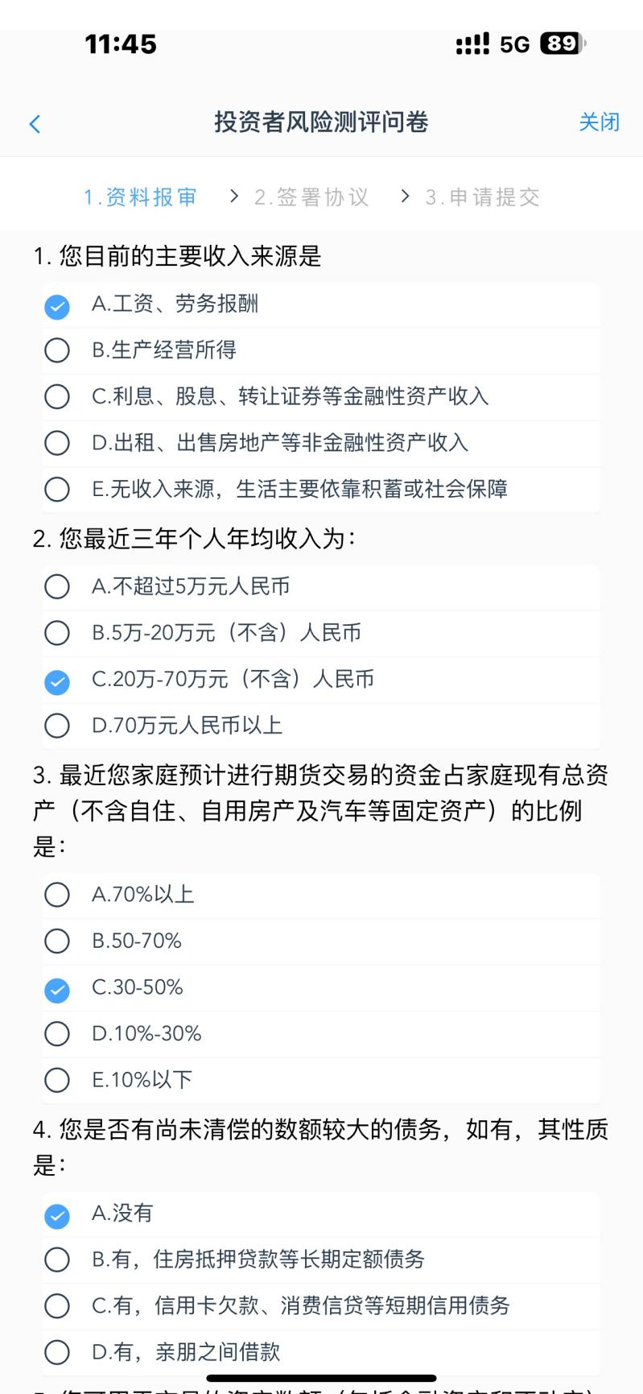

提交问卷后，系统将显示测评结果及投资者风险承受能力等级。如需修改问卷，可点击重新测评。

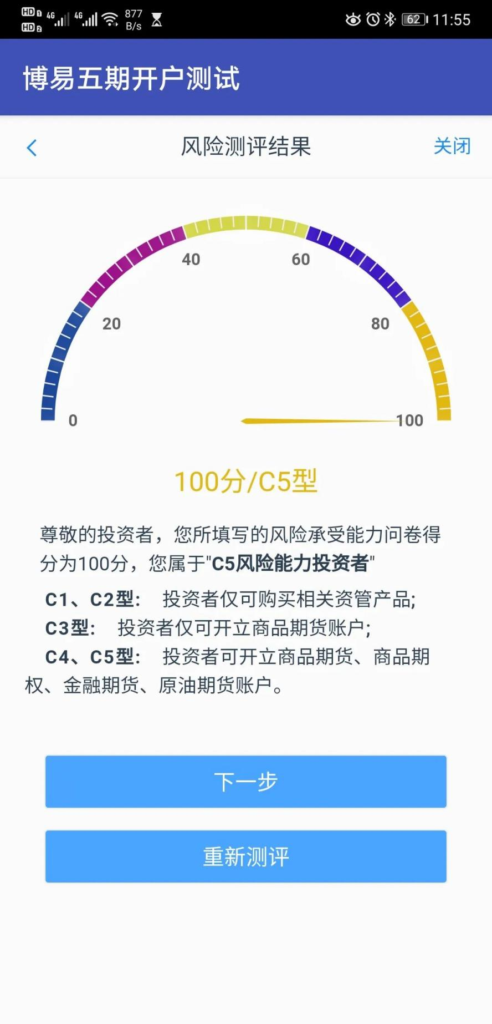
7、选择开通账户类型

● 如果为首次开户，只能选择四家商品期货交易所。
若需要申请中金所、能源中心编码，或其他交易所商品期权、特定品种。可以在满足适当性要求后，点击中银期货App首页-业务办理-交易权限菜单申请。

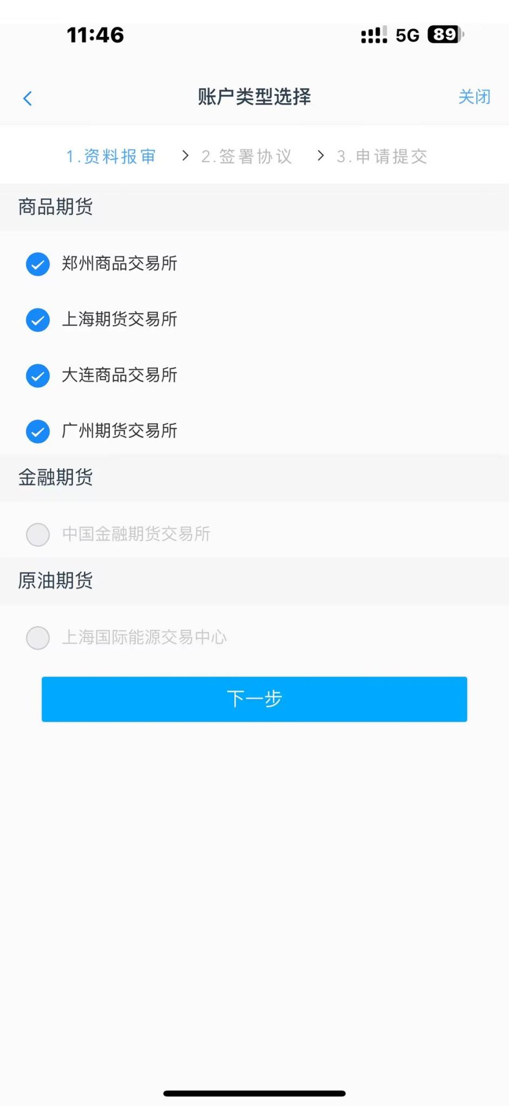

8、视频验证

● 准备好身份证，较好的网络环境，选择光线充足的地方，即可开始视频见证。

● 视频验证时间：周一至周五 08:45 - 17:30

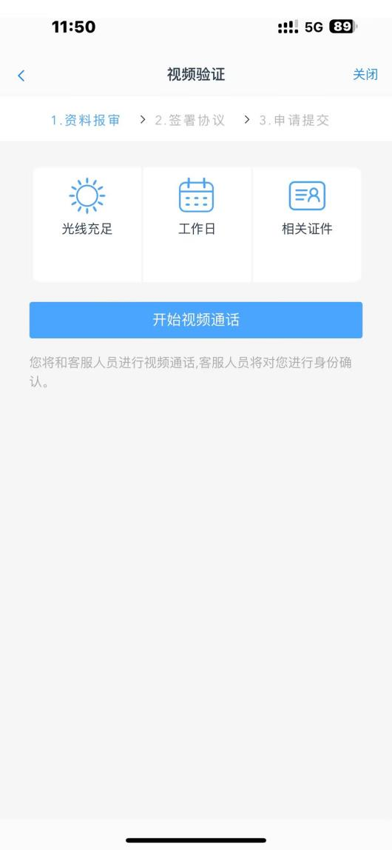

9、安装数字证书

● 安装数字证书需要设置一个6-8位的密码，请牢记该密码，后续申请增开交易编码等平台其他业务均需使用此密码。

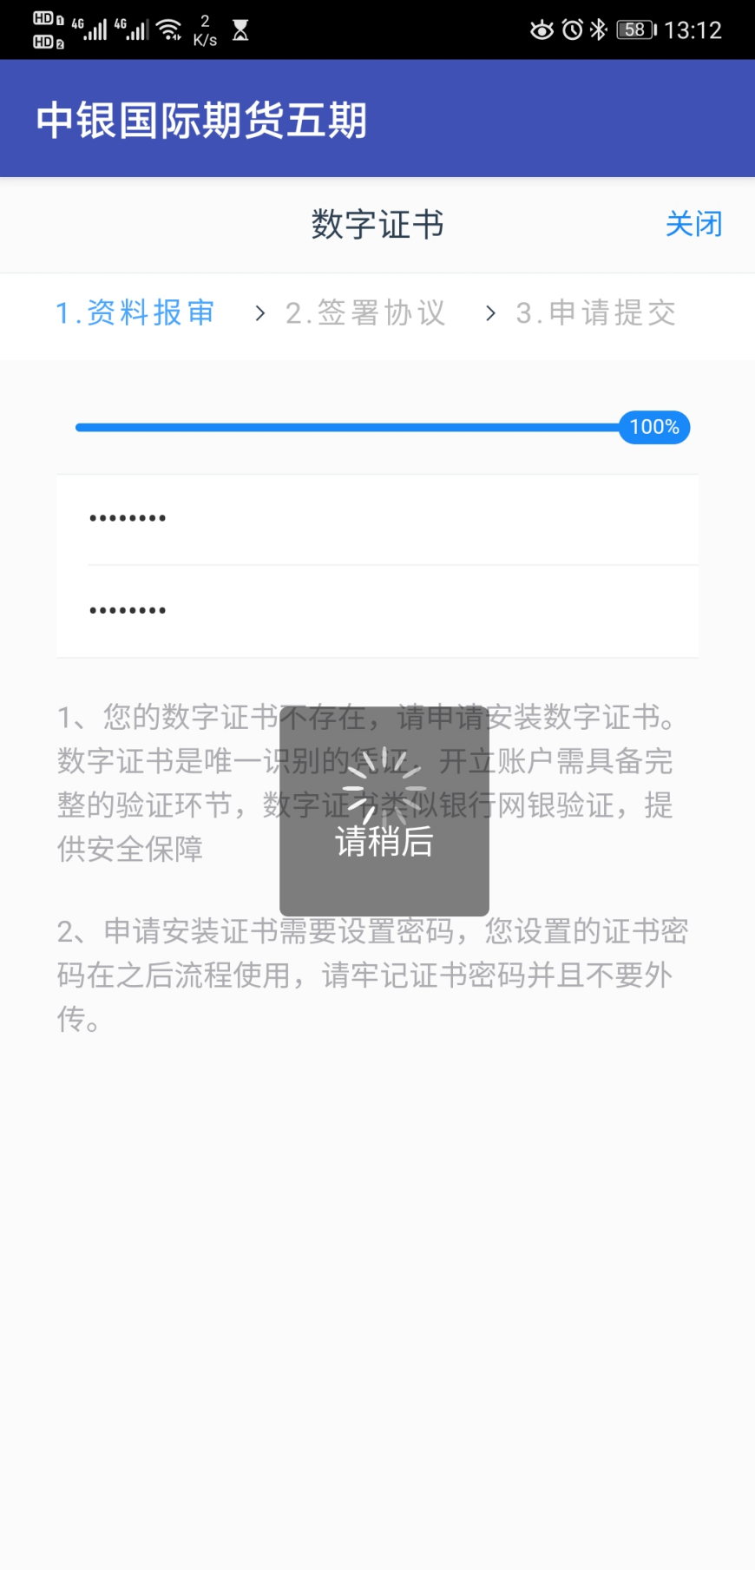

10、签署协议

● 请认真阅读所有开户协议，阅读完成后勾选“我已阅读并同意以上所有协议和业务规则内容”，点击“签署协议”。
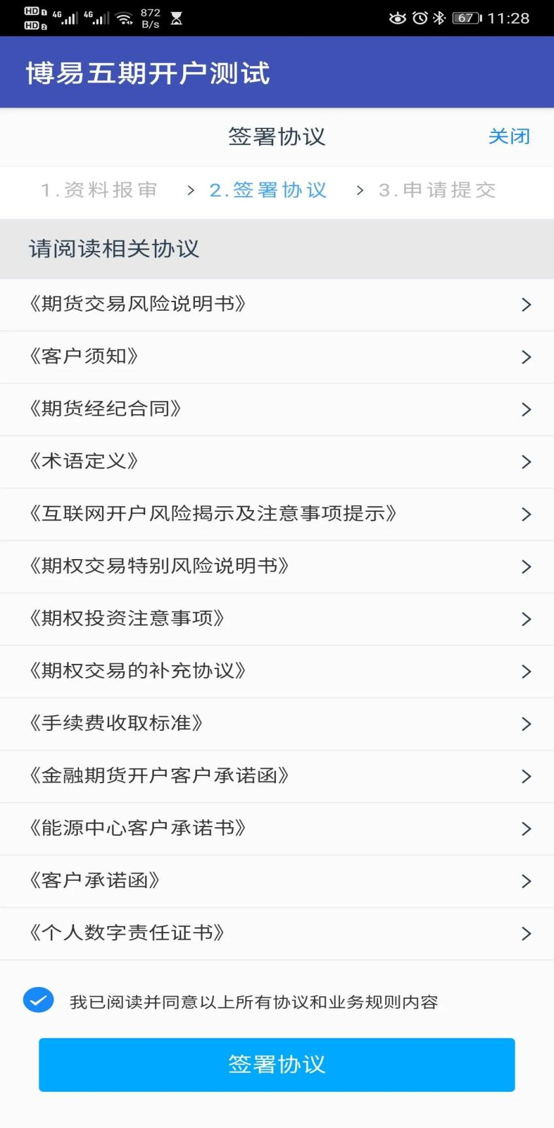

● 输入数字证书密码

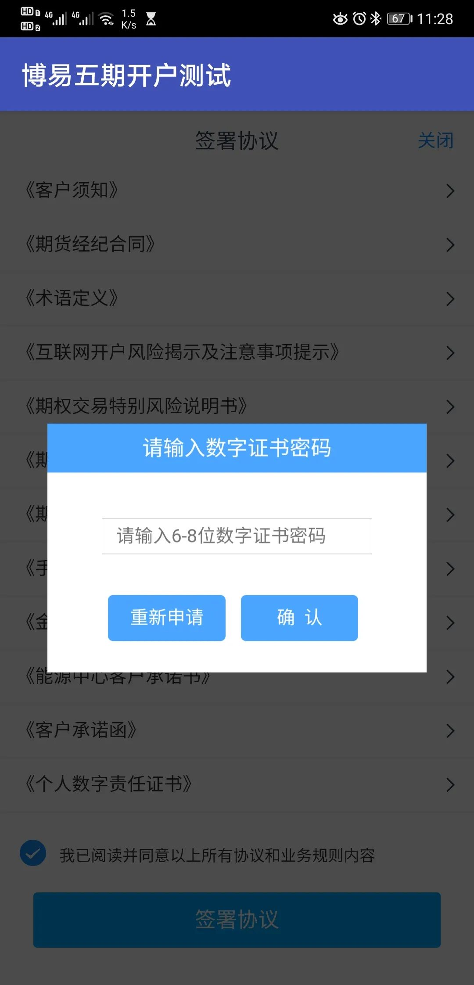
11、完成回访问卷

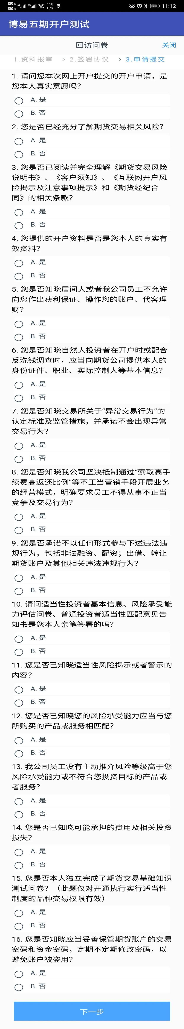

12、协议下载

● 选择“协议下载”，选中各协议进行下载。
（目前协议下载只支持安卓及电脑）
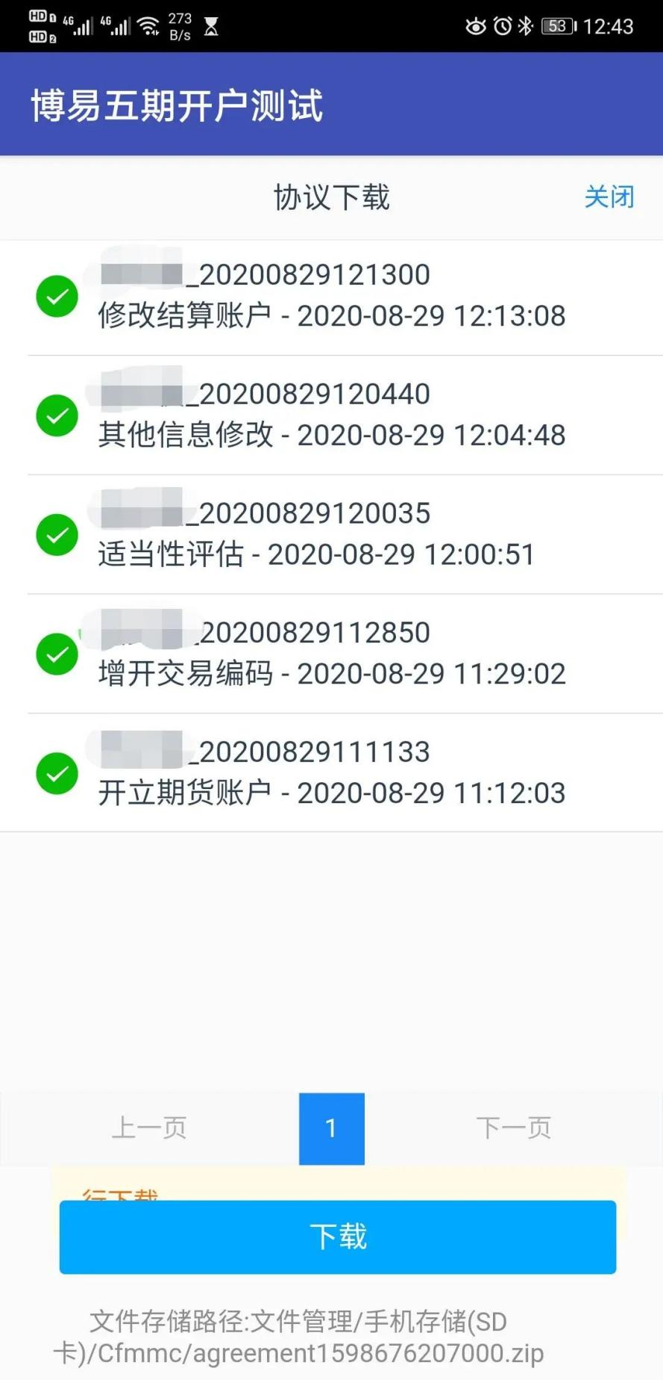

13、开户成功确认

完成以上步骤后，【中国期货监控】将发送短信提示您的“开户申请”提交成功。

随后，在收到我司发送给您的“开户成功”短信后，可至相应的银行办理银期转账开通，请您在收到密码短信的下一交易日修改初始密码，注意账户安全。

至此，就可以开启您的期货之旅啦！

联系我们

客服热线 | 400-820-8899
官网 | http://www.bocifco.com/

